**山东师范大学**

**继续教育学院2024年度在线缴费指南**

本次缴费支持**支付宝及微信支付**，可用余额/储蓄卡/信用卡三种方式支付，请保证所用方式金额足够支付学费账单（如用余额支付请先查看账单总金额确保余额足够支付再进行支付；如用储蓄卡或者信用卡需确认所用银行卡已在支付宝银行卡处绑定，且卡内余额足够支付账单再进行支付）。登陆时请一定核对好本人身份证号，并仔细核对账单（包括姓名、身份证号、账单金额、账单说明等信息）。

进入缴费过程后尽量不要中断，如有中断请按照页面提示等待一定时间后再继续。账单金额或信息有误请联系所属函授站，支付完成后在缴费平台可看到已成功明细。支付过程如果遇到有问题请致电客服：4006511512。

在线缴费具体步骤如下：

**第一步：**扫描下方二维码，下载并安装山东师范大学继续教育学院移动学习APP“和学在线”。



**第二步：**进入APP登录页面，依次选择学校，输入学号及密码（密码为身份证后六位）后点击“登录”进入APP，学号可由APP、微信公众号、学院网站相应位置查询；

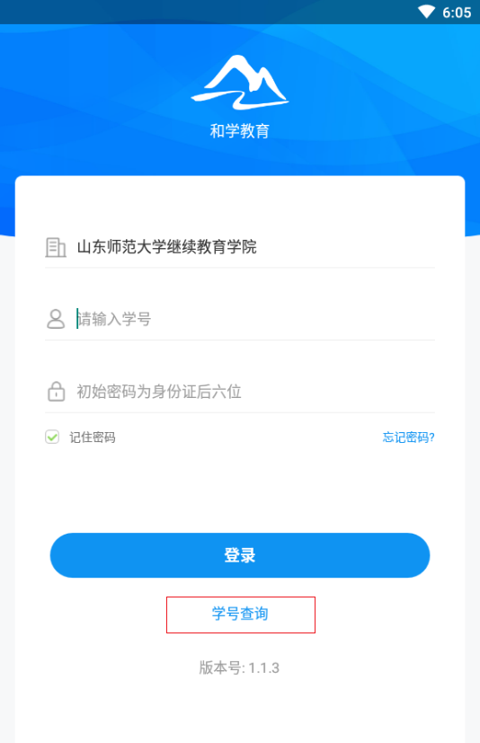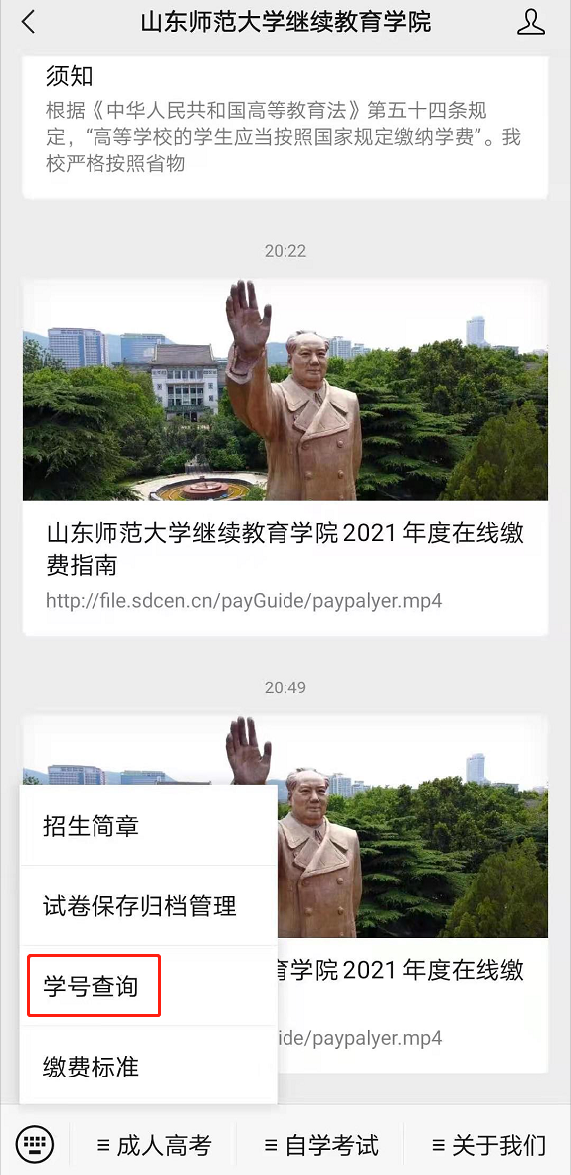

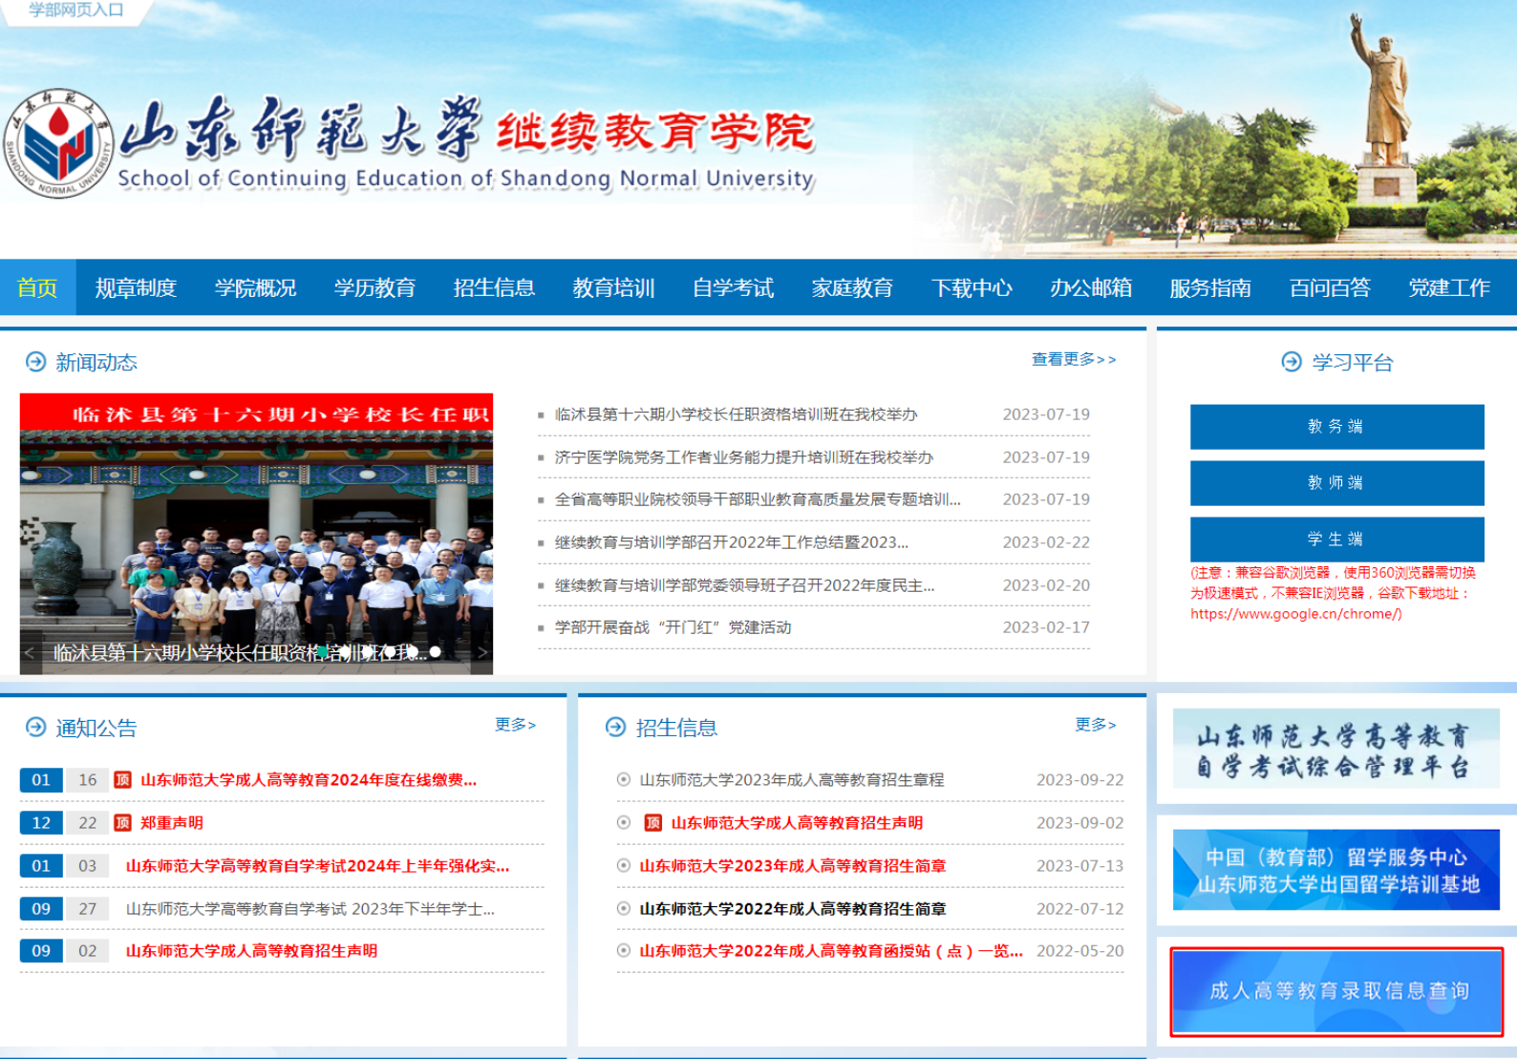

**第三步：**学生点击“登录”进入APP后，须根据要求完成“确认个人信息”（新生同时须进行人脸识别认证，每名新生有3次人脸识别机会），输入的手机号码必须为学生本人的常用手机号码，一个手机号只能对应一名学生。

**个人信息确认：**

（1）个人信息确认须仔细核实个人信息，手机号请填写本人常用手机号码，否则无法接收短信验证码；

（2）若忘记密码可根据手机号找回密码；

（3）“*”标记为必填项，填写完成后须认真阅读相关制度文件并勾选确认后完成“确认个人信息”，点击“缴费”按钮根据系统提示完成在线缴费。

新生人脸识别如未通过，则需在一个工作日之后等待人脸识别人工审核结果，人工审核通过后可进行在线缴费，如人工审核不通过，学生应向所在函授站提供相关证明材料后等待学校复核，复核不通过者不得进行缴费。

操作步骤如下图：

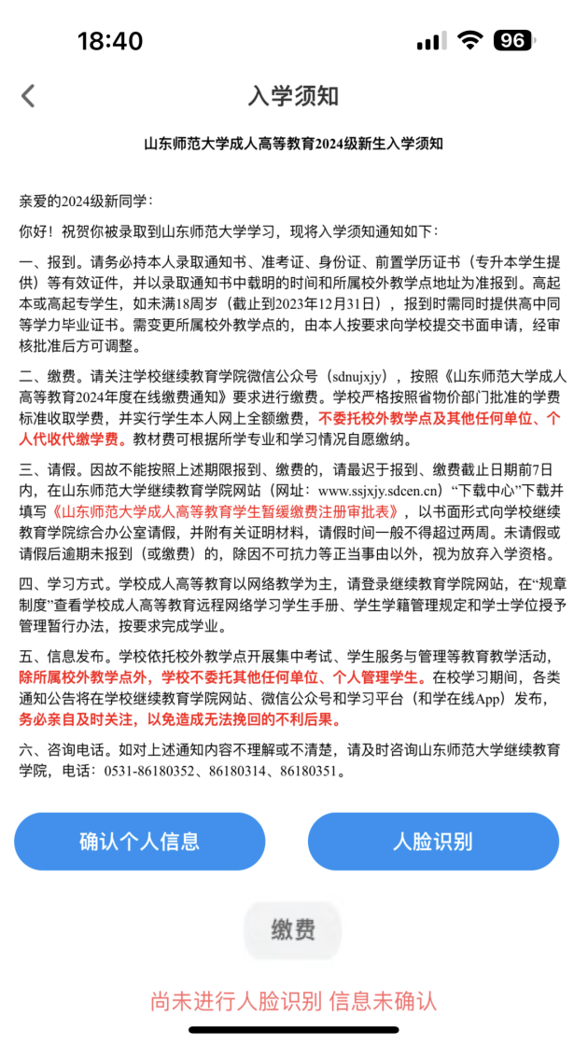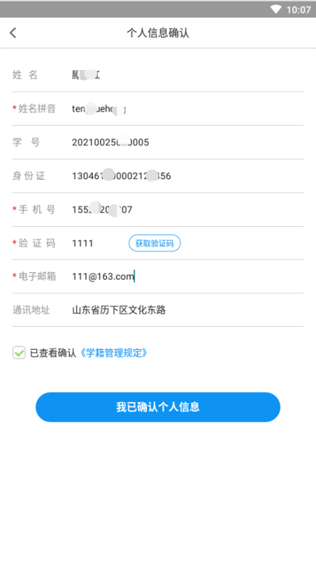

在缴费周期内，新生必须在人脸识别及个人信息确认通过后，方可点击“缴费”在线缴费

**第四步：**首次进入缴费页面，须验证本人手机号并修改初始密码，输入的手机号码必须为学生本人的常用手机号码，如因未按要求缴纳学费而造成的后果和经济损失由学生自行承担，学校不承担任何责任。

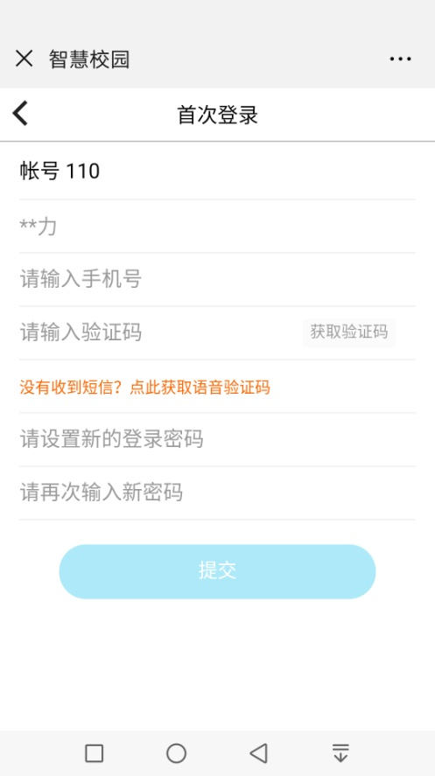

**第五步：**点击“账单缴费”，认真查看账单信息、账单说明及缴费须知，然后务必认真填写学生本人的真实电子邮箱及通讯地址，此邮箱可均可作为书面通知、档案材料、资料、电子发票等的送达方式，请一定要认真填写。最后勾选账单，点击“立即支付”，根据提示完成在线缴费（缴费输入密码时，请注意查看当前所默认的银行卡是否正确，有误需重新选卡支付），具体操作步骤如下图：

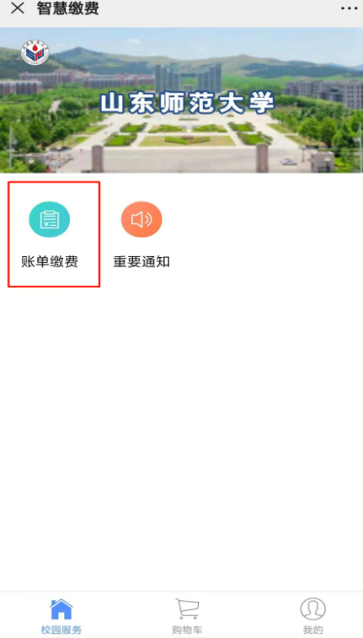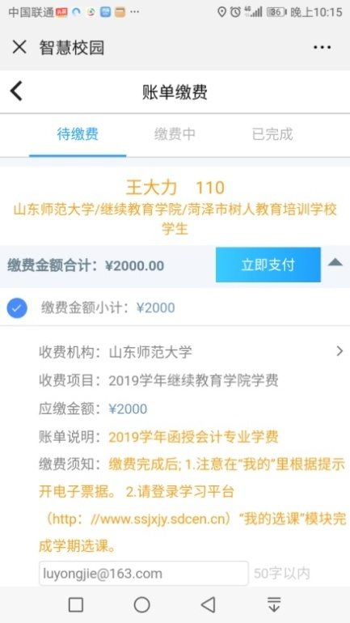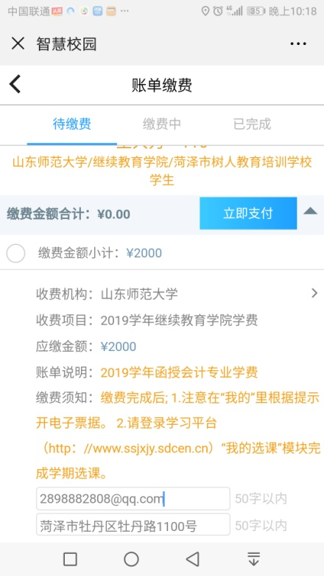

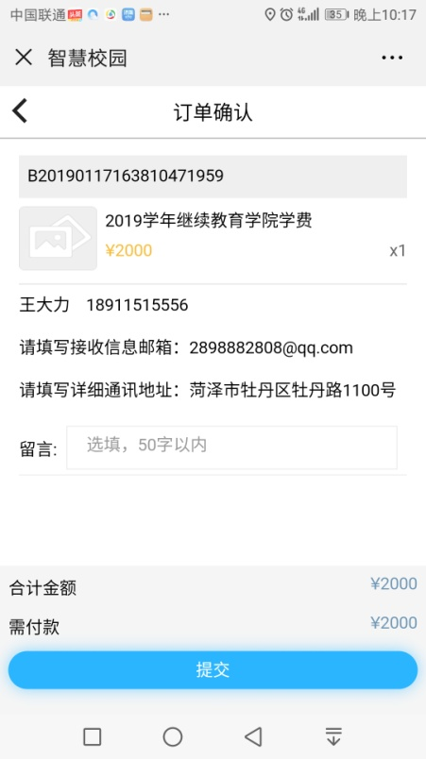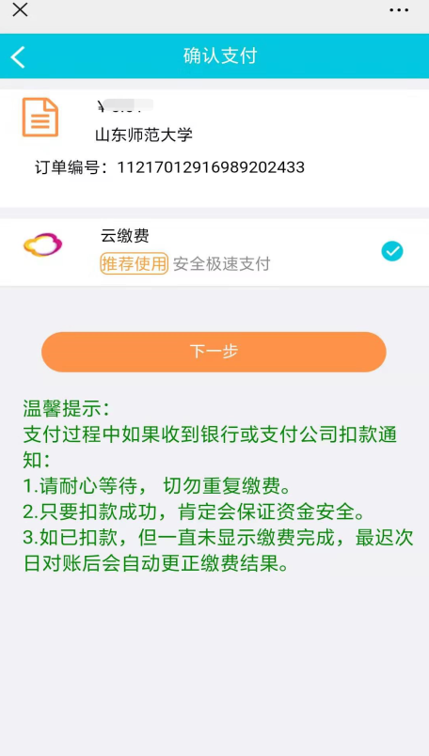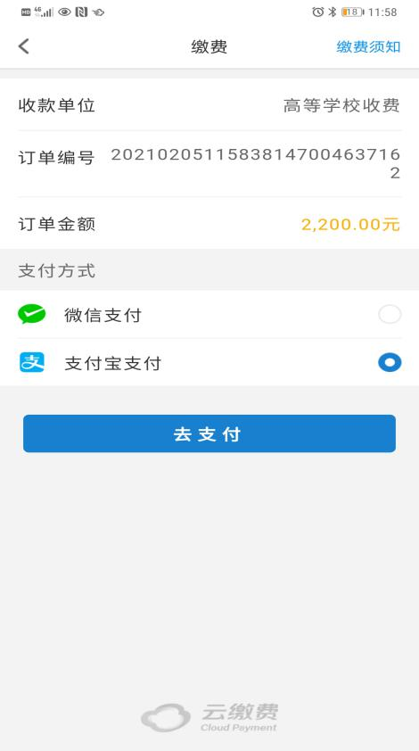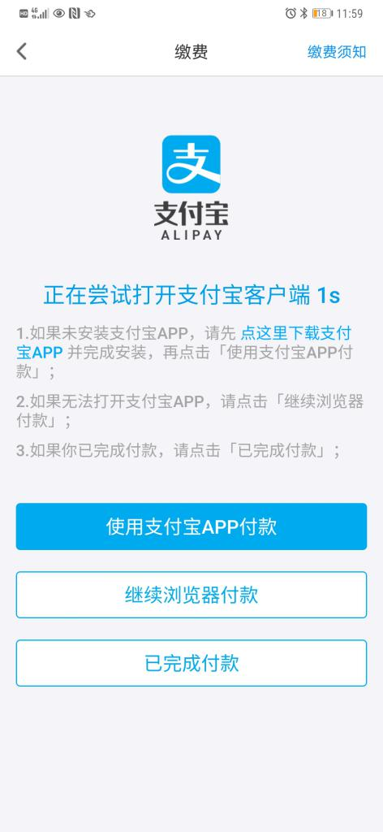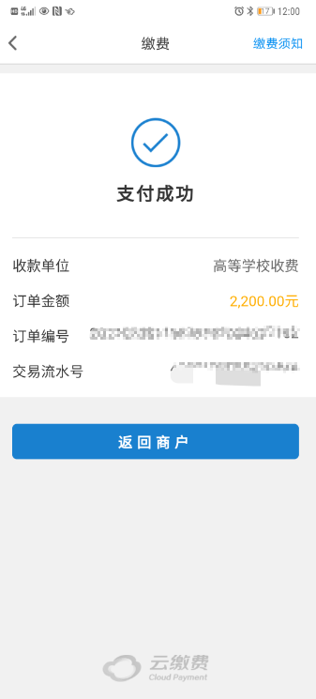

缴费完成后，点击“我的”（如下图红色框内）可查看已完成订单。**如支付过程遇到问题请回到“账单缴费”页面，在“账单缴费-缴费中”查看账单，并继续支付。缴费成功后支付宝会提示扣款成功，可以看到缴费信息。**

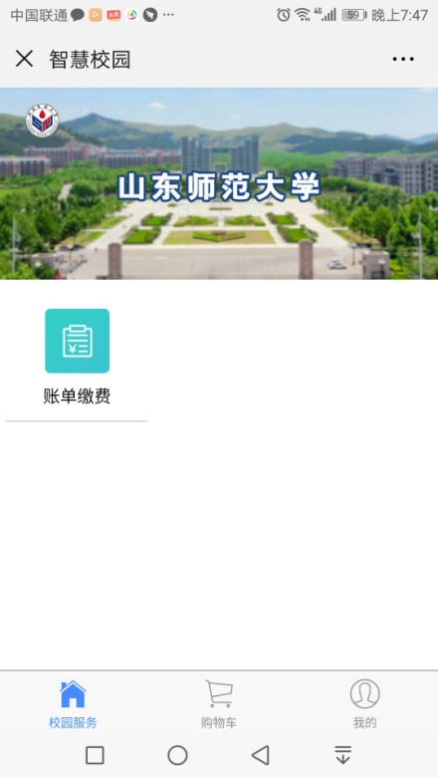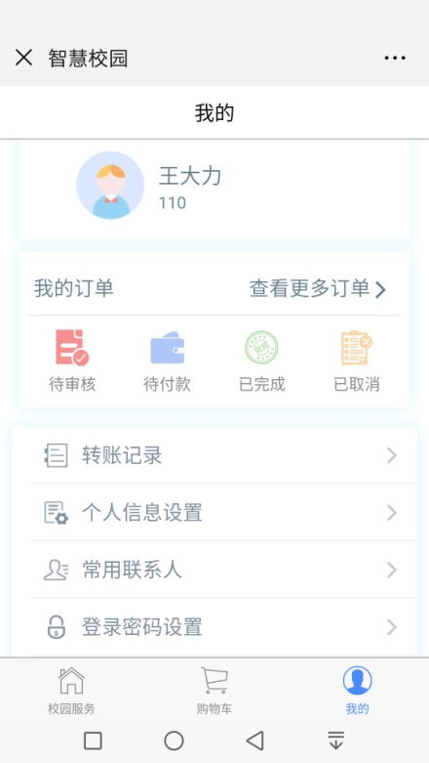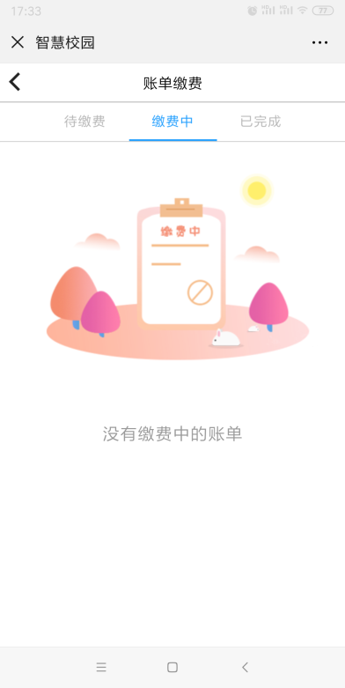

**第六步：申请电子发票**

登录智慧缴费系统，在“我的”菜单中点击“我的发票”模块，找到需要申请发票的订单，点击进入填写电子邮箱（只有在已开票的状态下才可以填写邮箱）

